УПРАВЛЕНИЕ ОБРАЗОВАНИЯ АДМИНИСТРАЦИИ МУНИЦИПАЛЬНОГО ОБРАЗОВАНИЯ АПШЕРОНСКЙЙ РАЙОН
МУНИЦИПАЛЬНОЕ БЮДЖЕТНОЕ ОБЩЕОБРАЗОВАТЕЛЬНОЕ УЧРЕЖДЕНИЕ СРЕДНЯЯ
ОБЩЕОБРАЗОВАТЕЛЬНАЯ
ШКОЛА № 24
ИМЕНИ НЕДОРУБОВА
КОНСТАНТИНА ИОСИФОВИЧА
352680, г. Хадыженск,
ул. Красноармейская 138а
Тел. (86152) 4-17-97
Факс (86152) 4-17-97
ИНН 2325011979
E-mail: school24@aps.kubannet.ru

__ №

на № от ___________

И. О. Начальнику
управления образования
администрации
муниципального образования
Апшеронский район
Т.Н. Куценко

ОТЧЕТ
МБОУСОШ №24 имени К.И. Недорубова по проведению профилактической антинаркотической акции
«Сообщи, где торгуют смертью»
В рамках акции пригласили инспектора по делам несовершеннолетних Прусс Ю.В., прошли беседы по пропаганде ЗОЖ в 7-10 классах.
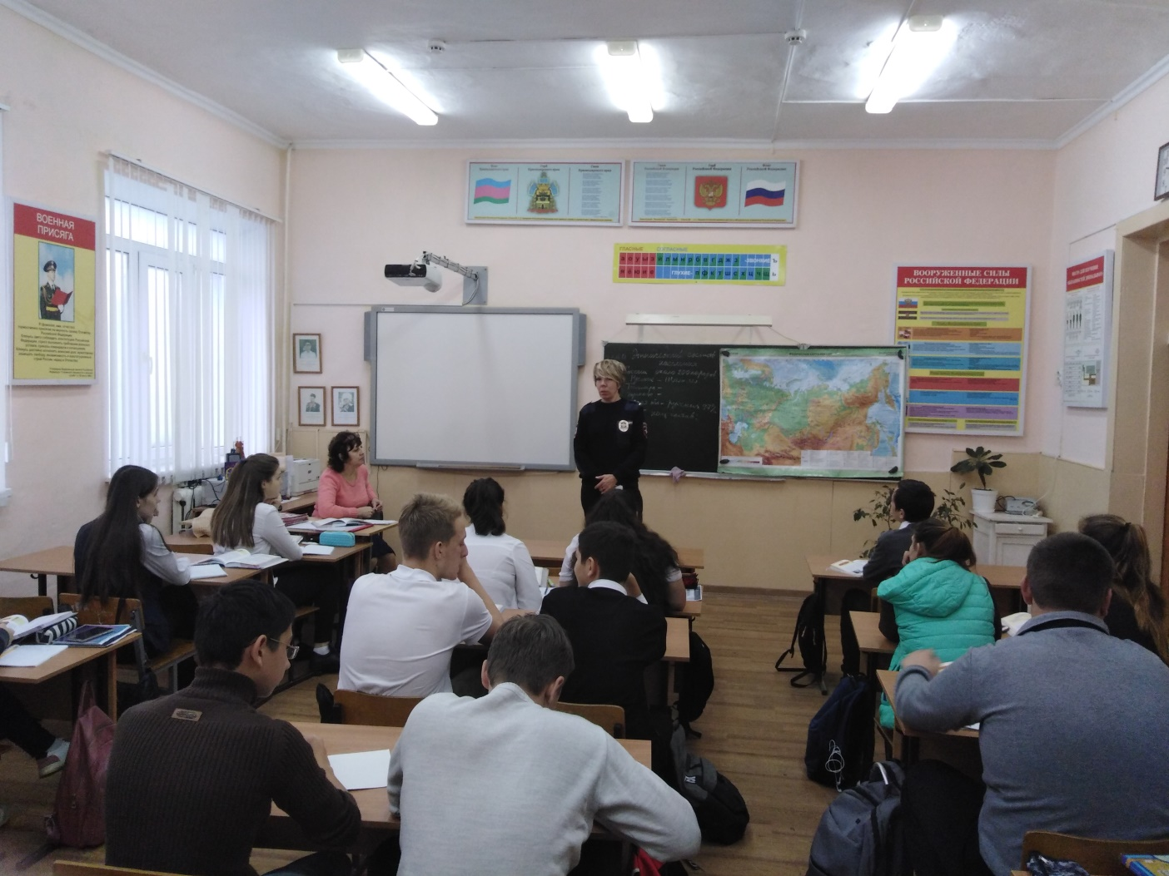
В 5-7 классах провели классные часы сотрудники городской библиотеки
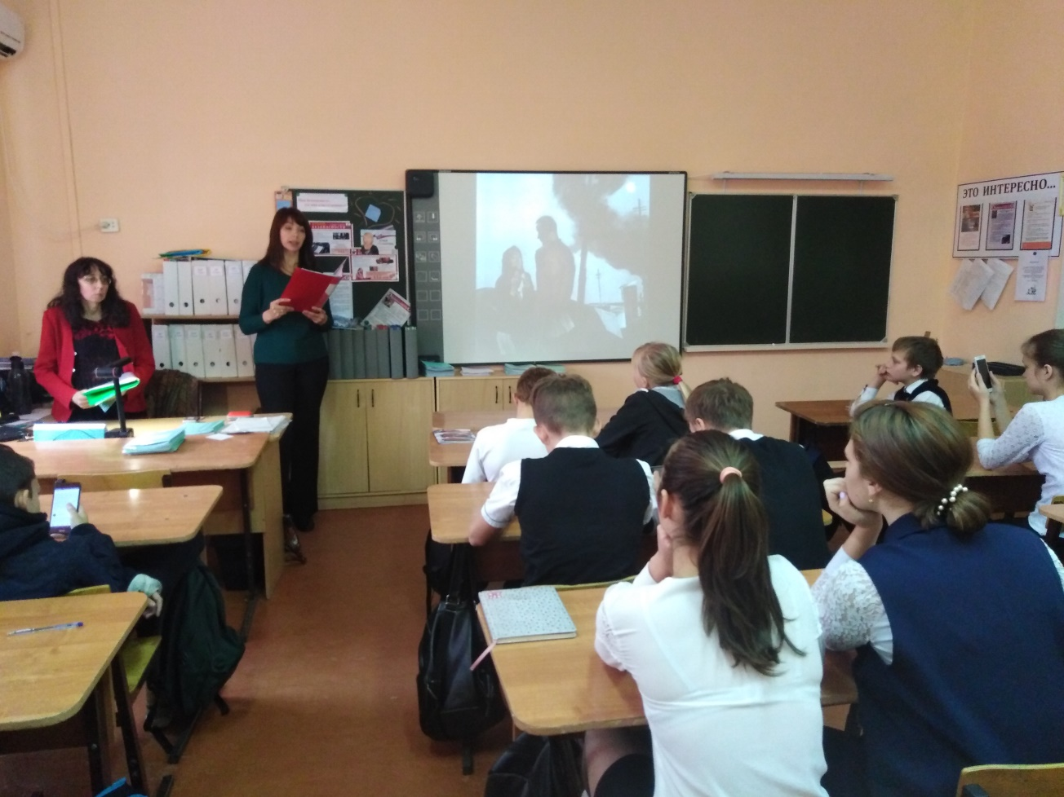

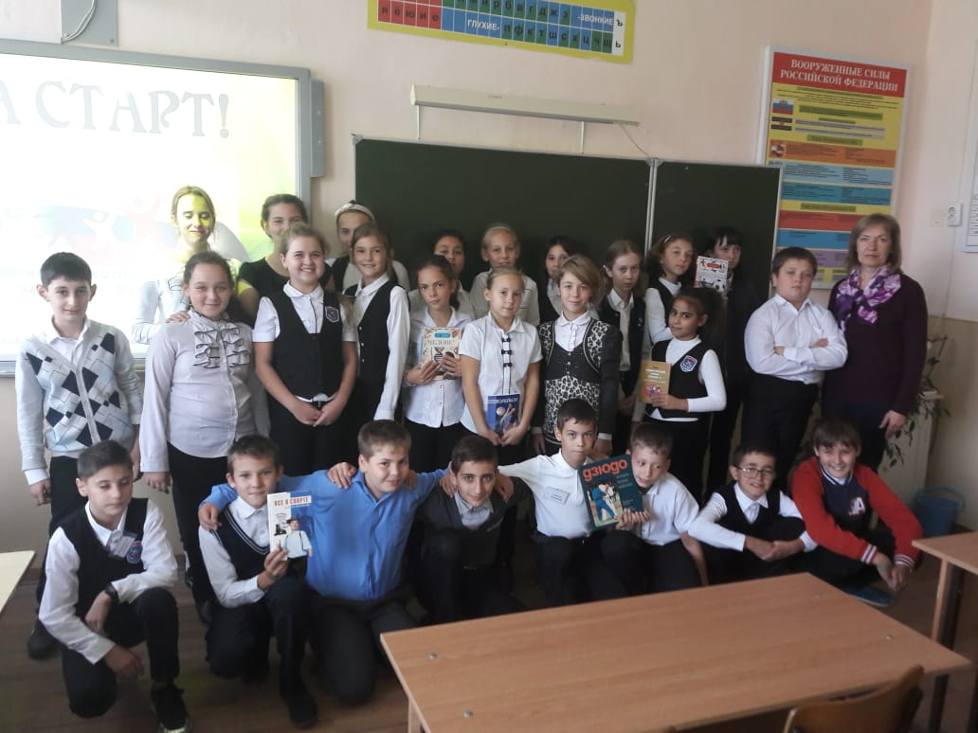

В рамках акции в 5-10 классах проведены беседы по формированию ЗОЖ

